建设单位法人代表: （签字）

编制单位法人代表: （签字）

项 目 负 责 人:
填 表 人：

建设单位 ：江西天地壹号饮料有限公司 （盖章） | 编制单位：江西力圣检测有限公司 （盖章）
电话: | 电话:
传真: | 传真:
邮编: | 邮编:
地址:九江经济技术开发区城西港区 | 地址: 九江市开发区恒盛科技园19栋7楼

编制说明
- 本公司保证检测的科学性、公正性和准确性，对检测数据负检测技术责任，并对委托单位所提供的技术资料保密。
- 对本报告若有疑问，请向质量部查询，来函来电请注明报告编号。
- 本报告涂改无效，无复核、无审核、无签发视为无效。
- 未经本公司书面批准，不得部分复制本报告。
- 如客户没有特别要求，本公司报告不提供检测结果不确定度。
- 对检测报告若有异议，请及时向本公司提出，受理期限为本报告发出之日起十日内。
- 未经同意本报告不得用于广告宣传。
- 本报告依据数据报告、江西力圣（2018）第LSB08055号编制。

检测委托受理电话：0792-8599855
报告发放查询电话：0792-8599855
检测服务投诉电话：0792-8599855
传真：0792-8599855
E - mail：jxlstest@163.com

目录
表一 项目基本情况 1
表二 建设项目工程分析 6
表三 项目主要污染源、污染物处理及排放流程 13
表四 建设项目环境影响报告表主要结论及审批部门审批决定 14
表五 验收监测质量保证及质量控制 16
表六 验收监测内容 18
表七 验收监测期间工况及监测结果 20
表八 环保检查结果 26
表九 验收监测结论及建议 30
附件1：江西天地壹号饮料有限公司委托书
附件2：江西天地壹号饮料有限公司营业执照
附件3：江西天地壹号饮料有限公司项目立项通知
附件4：江西天地壹号饮料有限公司生产负荷证明
附件5：关于《江西天地壹号饮料有限公司新建九江醋饮料生产基地项目环境影响报告表》的批复
附件6：废品收购合同
附件7：滤渣、污泥、生活垃圾处理计划
附件8：江西天地壹号饮料有限公司污水入网证明
附件9：江西力圣检测有限公司采样人员上岗证
附件10：江西力圣检测有限公司检验检测的能力范围摘录
附件11：江西力圣检测有限公司监测数据报告表
附图1：江西天地壹号饮料有限公司项目总平面图
附图2：环保设施图片
附图3：现场采样照片
附图4：污水管网图
“三同时登记表”

表一 项目基本情况
建设项目  名称 | 新建九江醋饮料生产基地项目（一期）
建设单位  名称 | 江西天地壹号饮料有限公司
建设项目  性质 | 新建√ 改扩建 技改 迁建 （划√）
建设地点 | 九江经济技术开发区城西港区，地理坐标  E115。51.301’、N29。42.972’
主要产品名称 | 醋饮料
设计生产  能力 | 2.2万吨罐装苹果醋饮料、2.45万吨瓶装苹果醋饮料、0.55万吨灌装陈醋饮料、1.05万吨瓶装陈醋饮料
一期申请验收项目 | 2.2万吨罐装苹果醋饮料、0.55万吨灌装陈醋饮料
实际生产  能力 | 2.2万吨罐装苹果醋饮料、0.55万吨灌装陈醋饮料
建设项目环评日期 | 2012年9月 |  |  |  | 开工建设时间 |  |  |  | 2015年10月
调试时间 | 2017年11月 |  |  |  | 验收现场监测时间 |  |  |  | 2018年8月29、30日
环评报告表  审批部门 | 九江市环境保护局 |  |  |  | 环评报告表  编制单位 |  |  |  | 九江市环境科学研究所
投资总概算  （万元） | 32266 | 环保投资总概算  （万元） |  |  |  | 126 |  |  | 比例（%） | 0.4
实际总投资  （万元） | 10000 | 环保投资（万元） |  |  |  | 388 |  |  | 比例（%） | 3.88
污水处理站投资（万元） | 225 | 处理规模 |  | 800m³/d |  | 处理工艺 |  | 厌氧+接触氧化 | 设计单位 | 成都华日绿蓝工程技术有限公司
锅炉投资  （万元） | 25 | 锅炉类型 | 天然气锅炉 |  |  | 锅炉  型号 | WNS6-1.25-YQ(LN) |  | 生产厂家 | 浙江特富锅炉有限公司
油烟净化器投资（万元） | 3.5 | 净化器  型号 | DL-GY |  |  | 铭牌净化效率 | 98% |  | 生产厂家 | 上海奉净环保设备有限公司
绿化投资（万元） | 95 | 施工单位 |  |  |  | 江西新绿地园实业有限公司
工作制度 | 公司现有150人，饮料制造业分淡旺季，每年淡季约有4个月（不开工），不淡不旺的季节有4个月（8h工作制），旺季4个月（24h工作制）。折算成24h工作制，年约工作160天。
验收监  测依据 | 1、法律法规  （1）《中华人民共和国环境保护法》，2015年1月  （2）《中华人民共和国大气污染防治法》，2016年1月1日  （3）《中华人民共和国水污染防治法》，2018年1月1日  （4）《中华人民共和国环境噪声污染防治法》，1997年3月 1号  （5）《中华人民共和国固体废物污染环境防治法》，2016年11月  （6）《建设项目环境保护管理条例》，国务院第682号令  （7）《建设项目竣工环境保护验收暂行办法》国环规环评[2017]4号  （8）《建设项目环境保护设施竣工验收监测技术要求（试行）》  （9）《江西省建设项目环境保护条例》，2010年9月17日  2、标准规范  （1）《大气污染物综合排放标准》（GB16297-1996）  （2）《恶臭污染物排放标准》（GB14554-93）  （3）《锅炉大气污染物排放标准》（GB13271-2014）  （4）《污水综合排放标准》（GB8978-1996）  （5）《饮食业油烟排放标准》（GB18483-2001）  （6）《工业企业厂界环境噪声排放标准》（GB12348-2008）  （7）《一般工业固体废物贮存、处置场污染控制标准》(GB18599-2001)  （8）《建设项目竣工环境保护验收指南 污染影响类》，2018年5月  3、工程文件  九江市环境科学研究所，《江西天地壹号饮料有限公司新建九江醋饮料生产基地项目》  九江市环境保护局，关于对《江西天地壹号饮料有限公司新建九江醋饮料生产基地项目》的审批意见（九环评字[2012]130号）  4、其他验收监测依据  江西天地壹号饮料有限公司提供的相关资料
验收监测评价标准、标号、级别、限值  验收监测评价标准、标号、级别、限值 | 根据九江市环境科学研究所编制的《江西天地壹号饮料有限公司新建九江醋饮料生产基地项目环境影响报告表》及九江市环境保护局关于对《江西天地壹号饮料有限公司新建九江醋饮料生产基地项目环境影响报告表》的审批意见（九环评字[2012]130号），该项目的验收监测评价标准如下：  4.1 废气  项目恶臭气体无组织排放参照执行《恶臭污染物排放标准》（GB14554-93）中二级放标准。见表1-1  表1-1 恶臭污染物排放标准  污染物项目 厂界标准值（mg/m³）  氨气 1.5  硫化氢 0.06  燃气锅炉烟气参照排放执行《锅炉大气污染物排放标准》(GB13271-2014)表2中然气锅炉大气污染物排放标准浓度限值。见表1-2  表1-2 锅炉大气染物排放标准  污染物名称 浓度限值mg/m³ 采用标准  颗粒物 20 锅炉大气污染物排放标准(GB13271-2014)  SO₂ 50  NO_{X} 200  厨房油烟排放执行《饮食业油烟排放标准》(GB18483-2001)小型油烟排放标准。见表1-3。  表1-3 饮食业油烟排放标准值  规模 小型  最高允许排放浓度(mg/m³) 2.0  净化设施最低去除效率(%) 60  4.2 废水  本项目废水排放执行官湖污水处理厂的接管标准。见表1-4  表1-4 废水污染物排放标准 单位：mg/L(pH除外)  因子 排放标准 pH COD_{Cr} BOD₅ SS NH₃-N 石油类  官湖污水处理厂 接管标准 6.5-9.5 500 180 300 35 30  官湖污水处理厂 出水水质要求 6-9 60 20 20 15 10  4.3 噪声  营运期噪声排放执行《工业企业场界环境噪声排放标准》（GB 12348-2008）3类区标准要求。见表1-5。  表1-5 《工业企业场界环境噪声排放标准》（标准限值（单位：dB(A)）  类别 昼间 夜间  GB12348-2008 3类 65 55  4.4 固体废物  一般固废暂存库按照《一般工业固体废物贮存、处置场污染控制标准》(GB18599-2001)及其修改单的要求进行设计、建造和管理。  危废按照《危险废物贮存污染控制标准（GB18597-2001）》及其修改单要求进行设计、建造和管理。  4.5 总量控制标准  COD_{Cr}：0.27t/a  NH₃-N：0.06t/a  SO₂：2.85t/a  NO_{X}：5.8t/a

表二 建设项目工程分析
1、 工程建设内容
本项目选址位于九江市经济技术开发区城西港区，占地面积100亩，总占地面积68167平方米。项目厂区建设内容主要包括：配料车间、发酵车间、灌包车间等主体工程和冷库、成品仓库、辅料库、锅炉房、办公、食堂、宿舍等辅助公用工程。项目建设的工程全部完成，除了瓶装线及8t/h的燃气锅炉不在本次验收范围内其他都属于本次验收范围。项目建设内容及参数指标见下表2-1。
表2-1主要建设内容及参数指标对照情况
工程  类别 | 单项程  名称 | 环评工程内容 | 环评工程规模（m²） | 实际建设情况 | 变化情况
 |  | 总占地面积 | 100亩 | 厂区100亩 | 无变化
主体工程 | 生产厂房 | 灌包车间 | 占地面积5800 | 设在生产车间内 | 无变化
 |  | 配料车间 | 占地面积1800 | 设在生产车间内 | 无变化
 |  | 制水车间 | 占地面积400 | 设在生产车间内 | 无变化
 |  | 化检室 | 占地面积300 | 设在生产车间内 | 无变化
 |  | 留样室 | 占地面积300 | 设在生产车间内 | 无变化
 |  | 更衣室 | 占地面积300 | 设在生产车间内 | 无变化
 |  | 洗手间 | 占地面积150 | 设在生产车间内 | 无变化
 | 仓库 | 苹果汁冷库 | 占地面积800 | 设在冷冻仓库内 | 无变化
 |  | 苹果醋冷库 | 占地面积800 | 设在冷冻仓库内 | 无变化
 |  | 陈醋存储区 | 占地面积1000 | 设在仓库内 | 无变化
 |  | 空瓶仓库 | 占地面积3000 | 设在仓库内 | 无变化
 |  | 空罐仓库 | 占地面积3500 | 设在仓库内 | 无变化
 |  | 包装材料仓库 | 占地面积2200 | 设在仓库内 | 无变化
 |  | 成品仓库 | 占地面积19000 | 设在仓库内 | 无变化
 |  | 白糖仓库 | 占地面积800 | 设在仓库内 | 无变化
 |  | 标签库 | 占地面积300 | 设在仓库内 | 无变化
 |  | 辅料库 | 占地面积300 | 设在仓库内 | 无变化
 |  | 宣传品库 | 占地面积400 | 设在仓库内 | 无变化
 |  | 五金库 | 占地面积600 | 设在仓库内 | 无变化
 |  | 化学品库 | 占地面积200 | 设在仓库内 | 无变化
 |  | 有毒有害仓 | 占地面积150 | 仓库内未设此仓库 | 未设
辅助工程 |  | 锅炉 | 占地面积700 | 设在动力车间内 | 无变化
 |  | 配电房 | 占地面积400 | 设在动力车间内 | 无变化
 |  | 制冷机房 | 占地面积300 | 设在制冷车间内 | 无变化
 |  | 叉车充电房 | 占地面积100 | 设在动力车间内 | 无变化
 |  | 固废收集 | 占地面积300 | 设在动力车间内的空房间 | 无变化
 |  | 空压机房 | 占地面积100 | 设在动力车间内 | 无变化
 |  | 办公室 | 占地面积1000 | 设在生产车间内- | 无变化
 |  | 食堂、宿舍 | 建筑面积2000 | 食堂为30*8，占地面积为240m²,为2层结构，建筑面积为495m²。 | 公司未设宿舍
 |  | 活动中心 | 占地面积1000 | 公司内无活动中心 | 未建
公用工程 | 供水 | 由自来水管网供给 |  | 由自来水管网供给 | 无变化
 | 供电 | 由市政电网供电 |  | 由市政电网供电 | 无变化
 | 通讯 | 由移动、联通、电信等覆盖 |  | 由移动、联通、电信等覆盖 | 无变化
 | 供气 | 由天然气公司提供 |  | 九江深然天然气有限公司 | 无变化
环保工程 | 废水 | 生活污水地埋式一体化污水处理装置、生产废水混凝沉淀池 |  | 生活污水进化粪池、生产废水与生活污水一同进入厂内污水处理站（厌氧+接触氧化生化处理） | 采用处理效率更高的污水处理设施及工艺。污水工艺有改变。
 | 废气 | 厨房油烟采用静电式油烟净化器、使用1台15t/h锅炉供气，并用25m高烟囱排放 |  | 厨房安装了静电式油烟净化器，安装了一台6t/h的天然气锅炉和一台8t/h的天然气锅炉，分别由12m高烟囱排放 | 1台15t/h的锅炉改建成1台6t/h及1台8t/h的天然气锅炉。1根25m高烟囱改建成2根12m高烟囱（本次验收只验一台6t/h的天然气锅炉）
 | 固废 | 生活垃圾及硅藻泥过滤滤渣由当地环保部门统一清运，废罐（瓶）和包装废弃物外售，沉渣由危废处置单位处置 |  | 生活垃圾由环卫部门清运，包装废物由九江市众泰再生资源有限公司回收。硅藻泥滤渣和污泥制定了处理计划。在公司的动力车间的东边设置了一个150m²的一般固废暂存间。 | 无危废产生
 | 噪声 | 设备安装在车间内并采取吸声、隔声和消声措施 |  | 设备安装在车间内并采取吸声、隔声和消声措施 | 无变化
本项目的原辅材料为香熏醋、苹果醋、苹果汁、白砂糖和果葡萄糖浆，能源为水、电和天然气，原辅料都是可食用，能源均为清洁能源。制作醋饮料的流程为将糖浆和纯净水按照比例进行混合，注入液体二氧化碳进行碳酸化处理后，用硅藻土过滤机对混合液进行过滤，将精滤液再次与水按一定比例混合，混合后对糖液进行瞬时灭菌。灭菌处理后的糖液与二氧化碳汽水混合物用自动灌装机进行灌装。在生产过程只有滤渣产生。污水处理站使用的是“厌氧+接触氧化”的生化处理工艺，用的是活性污泥对污水进行处理，产生的废物仅为新陈代谢的污泥。综上所述，从原辅料、能源、生产工艺、污水处理工艺多个方面判断本项目实际并无危废产生。再类比同类型的饮料制造业，如广东江门的醋饮料生产项目，其项目就无危废产生。故《江西天地壹号饮料有限公司新建九江醋饮料生产基地项目环境影响报告表》里描述的沉渣并不存在，此次验收将用以验代批的方式对《江西天地壹号饮料有限公司新建九江醋饮料生产基地项目环境影响报告表》及批复里对固体危险废物沉渣的相关描述予以删除，即本项目不产生危险废物。
2、原辅材料消耗
项目主要原辅料材料及能源消耗与环评对照情况见表2-2。
表2-2项目原辅材料及能源消耗对照表
项目 | 名称 | 环评用量 | 监测期间消耗量
原辅料 | 香薰醋 | 1369t/a | -
 | 苹果醋 | 3175t/a | 9280kg/d，1484.8t/a
 | 苹果汁 | 974.5t/a | 4000kg/d，640t/a
 | 白砂糖 | 3621t/a | 10405kg/d，1664.8t/a
 | 果葡糖浆 | - | 800kg/d，128t/a
能源 | 电 | 450万kw·h/a | 260万kwh/a
 | 水 | 11万t/a | 100412万t/a
 | 气 | 310万m³/a | 78.9万/a
3、主要设备
项目主要设备与环评对照情况见表2-3
表2-3 主要设备与环评对照表
序号 | 设备名称 | 环评数量（台、套） | 实际数量  （台、套） | 变化情况
1 | 易拉罐罐包线 | 1 | 1 | 无变化
2 | 易拉罐调配系统 | 1 | 1 | 无变化
3 | 玻璃瓶灌包生产线 | 1 | 1 | 本次不验收
4 | 玻璃瓶线调配系统 | 1 | 1 | 本次不验收
5 | 蒸汽锅炉 | 1 | 1 | 由15t/h变成6t/h、8t/h（8t/h本次不验收）
6 | 液体二氧化碳贮槽 | 1 | 1 | 无变化
7 | 制冷机 | 3 | 1 | 数量减少
8 | 污水处理设备 | 2 | 1 | 生活污水和生产废水共用一套更高效的处理设施
9 | 发电机 | 1 | 0 | 未建
10 | 制水系统 | 1 | 2 | 增加一套
11 | 高压配电系统 | 1 | 1 | 无变化
12 | 低压配电系统 | 1 | 1 | 无变化
13 | 发电机供配系统 | 1 | 1 | 无变化
14 | 空压机 | 2 | 2 | 无变化
15 | 码垛机输送齿轮速机 | - | 28 | 环评未写
16 | 水处理系统 | - | 1 | 环评未写
17 | 前处理系统 | - | 1 | 环评未写
18 | 184A杀菌机 | - | 1 | 环评未写
19 | 210杀菌机 | - | 1 | 环评未写
20 | 混合机 | - | 1 | 环评未写
21 | 叉车 | 9 | 6 | 数量减少
本环评在项目建设之前，因对项目主体设备了解不够，故本次验收主体设备以实际情况为准。本项目主要生产设备为易拉罐罐包线、易拉罐调配系统，这两套设备决定生产产能，根据现场踏勘项目的易拉罐包线及易拉罐调配系统均无增加，因此项目在易拉罐产能上并无重大变更。
- 项目水平衡图

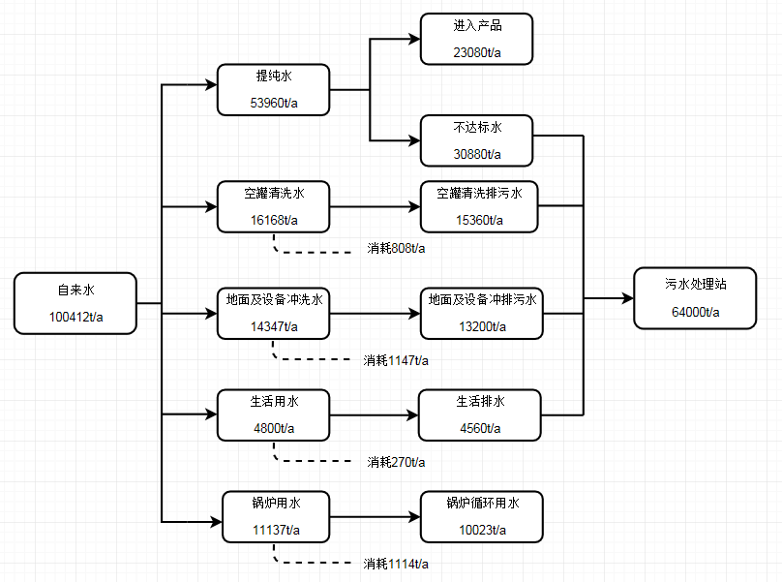
图1:项目水平衡图
5、主要工艺流程及产物环节
5.1 项目工艺流程简述
（1）易拉罐生产工艺及产污流程图，如下图2
纯净水
糖浆
物料混合降温
碳酸化
储存、过滤
灌装
封盖
包装、储存
空盖清洗
空罐检验
易拉罐
清洗废水纯净水
包装废物
滤渣
图2：易拉罐生产工艺及产污流程图

- 生产工艺说明
在每天生产之前，采用CIP清洗管道和设备，保证设备在安全卫生的条件下运行。
将一定比例的30℃的纯净水、白砂糖、蜂蜜（苹果汁）、陈醋（苹果醋）装入溶糖机进行充分的物料混合降温，注入二氧化碳进行碳酸处理后用硅藻土过滤机对糖浆进行粗过滤、用纸板过滤机进行两次精滤；
将精滤液与纯净水按一定比例混合，将混合后的糖液进行高温瞬时灭菌处理；
灭菌处理的糖液与二氧化碳进行汽水混合后用自动罐装机将液料装入已经消毒的玻璃瓶或易拉罐后进行封盖处理。
灌装后的产品进入自动杀菌机进行杀菌处理，最后对半成品进行全检，剔出不合格品，检验合格的半成品进行贴标签、喷批号等处理。
- 污水处理工艺流程
污水首先进入格栅集水并去除水中的漂浮物及悬浮物后通过提升泵提升后，进入调节池，在调节池内设置潜水搅拌机，使进水混合均匀并防止悬浮物沉淀，同时调节pH，由于调节池停留时间较长，同时可起到水解作用。事故来水通过集水井PH计控制自动提升至事故池内。接着进入厌氧池去除大部分污染物以降低后续接触氧化池的负荷，同时降低成本，厌氧内部进行内回流保证厌氧污泥浓度，然后污水进入接触氧化池，在好氧菌的作用下进一步去除有机物，同时接触氧化法内部会进行硝化和反硝化作用，以达到去除氨氮的目的，接触氧化法有较高的容积负荷，对水质水量波动有一定的适应性。污水处理工艺流程图见下图3。

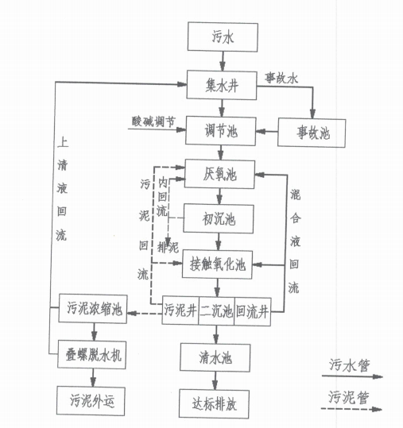
图3： 污水处理工艺流程图

表三 项目主要污染源、污染物处理及排放流程
1、废水
项目废水主要为提纯排污水、清洗废水、地面及设备冲洗废水和生活污水。生产废水排放量约为371.5m³/d，生活污水排放量约为28.5m³/d,项目建设了一个日处理为800m³/d的污水处理站，污水处理站单位采用“厌氧+接触氧化”生化处理工艺，生活污水经化粪池预处理后与生产废水一同进入项目污水处理厂，尾水排入官湖污水处理厂。
2、废气
本项目生产过程中产生的废气主要为污水处理站生化过程产生的硫化氢及氨气、锅炉产生的锅炉烟气及食堂烹饪产生的油烟。
- 污水处理站生化过程产生的硫化氢和氨气无组织排放，在厂界四周做绿化，减少恶臭味。
（2）本项目天然气锅炉燃烧天然气后产生的烟气，由1根8m高烟囱排放。
（3）食堂烹饪油烟采用油烟净化设备处理后，通过高于房顶的排气筒排放。
3、噪声
项目噪声源主要来自各类生产设备运行时产生的噪声，选用低噪音设备，加强维护和检修，减少机械振动和摩擦产生的噪声，防止共振；合理厂区布局，加强厂区绿化建设，减少噪声对外环境的影响。
4、 固体废弃物
本项目固废主要为硅藻土过滤滤渣、污水处理站产生的污泥、废罐（瓶）和包装废弃物和员工生活垃圾。
- 硅藻土过滤滤渣、污水站污泥
硅藻土滤渣年产生量约为2t/a，污水站污泥产生量约为0.2t/a，统一收集在一般固废仓库，定时交予相关单位处理。
- 生活垃圾
生活垃圾产生量约为12t/a，由环卫部门统一收集处理。
（3）废罐（瓶）和包装废弃物
废罐（瓶）和包装废弃物产生了约为20t/a，统一收集在一般固废仓库，定时交予九江市众泰再生资源有限公司回收。

表四 建设项目环境影响报告表主要结论及审批部门审批决定
1、建设项目环境影响报告表主要结论
项目建设地目前的环境空气质量良好，满足《环境空气质量标准》（GB3095-1996）中的二级标准；地表水水质现状良好，满足《地表水环境质量标准》（GB3838-2002）中III类标准；声环境满足《声环境质量标准》（GB3096-2008）中的3类区标准。
本项目属于中华人民共和国国家发展和改革委员会令《产业结构调整指导目录（2011年本）》中规定的允许类项目。因此，项目建设符合国家及地区的产业政策要求。
本项目主要的废气来源为厨房油烟和锅炉烟气，建设单位对厨房油烟拟采用静电式油烟净化器对厨房油烟进行治理，治理后的油烟排放浓度能够满足《饮食业油烟排放标准》（GB18483-2001）“小型规模”标准，通过专用烟道至屋顶高空排放，预计对周边环境影响不大，建设单位对锅炉烟气进行高空排放，处理后锅炉烟气排放浓度能够满足《锅炉大气污染物排放标准》（GB13271-2001）II时段中二类区标准，预计对周围环境影响不大。
本项目主要的废水来源为生活污水和生产污水，在官湖污水处理厂运行之前生活污水企业拟采用“地埋式一体化污水处理装置”处理达《污水综合排放标准》（GB8978-1996）表4中一级排放标准，生产污水企业拟采用“混凝沉淀池”处理达《城镇污水处理厂污染物排放标准》（GB18918-2002）中的一级B标准，最终排入长江。预计对地表水影响不大。
设备噪声采取隔声、减震等防治措施处理后可达《工业企业厂界环境噪声排放标准》（GB12348-2008）中3类标准，预计对周围环境影响不大。
项目产生的生活垃圾和生产车间产生的滤渣统一收集后交予环卫部门处理，项目产生的包装废弃物及不能重复利用的不合格罐、瓶固废均得到合理妥善的处置，项目产生的沉渣由有危废处置资质单位处理，预计对环境影响不大。
建设单位在项目实施过程中，企业应加强生产管理与设备维护，务必认真落实本项目的各项治理措施，加强对环保设施的运行管理，制定有效的管理规章制度，落实到位，防止出现事故性排放；重视引进和建立先进的环保管理模式，完善管理机制，强化企业职工自身的环保意识。
综上所述，通过本评价的分析，该项目必须严格执行“三同时”制度，确保环保设施的正常运转，各污染物达标排放，则从环保角度考虑，项目建设可行。

2、审批部门审批决定
项目建设地点位于九江经济技术开发区城西港区港兴路以南，爱民路以西，港口河以北，地理坐标为 E115。51.301’、N29。42.972’。项目总投资32266万元（其中环保投资126万，占总投资0.4%），占地面积100亩，总占地面积68167平方米。项目以香蕉醋、苹果汁（醋）、白砂糖等为原辅料，以物料混合、碳酸化、储存、过滤、灌装等为主要工艺，新建两条醋饮料生产线，主要建设内容包括配料车间、发酵车间、灌包车间等主体工程和冷库、成品仓库、辅料库、锅炉房、办公、食堂、宿舍等辅助公用工程。建设规模：2万吨罐装苹果醋饮料、2.45万吨瓶装苹果醋饮料、0.55万吨灌装陈醋饮料、1.05万吨瓶装陈醋饮料。根据“报告表”结论和开发区环保局的“初审意见”，在严格落实“报告表”提出的各项污染防治措施的前提下，我局原则同意项目按“报告表”所列建设地点、性质、规模和环保措施进行建设。
项目在设计、建设中应严格执行“配套的环境保护设施与主体工程同时设计、同时施工、同时投入使用”的环境保护“三同时”制度，环保投资必须落实，并专款专用，环保设施未建成，主体工程不得投入使用。
施工期污染防治
采用低噪音的施工机械和先进的施工技术，合理安排施工时间，施工期噪声执行《建筑施工场界环境噪声排放标准》（GB12523-2011）,禁止夜间进行高噪声设备的施工作业；施工现场要采取洒水等有效措施、减缓对现场和场区外的环境污染，施工扬尘控制执行《大气污染物综合排放标准》（GB16297-1996）中无组织排放监控浓度限值；施工中产生的固体废弃物不得随意丢弃，建筑垃圾应及时清理并按有关规定妥善处理；施工现场要设置临时集水池和简易沉砂池等临时性设施处理施工废水，工程完工后，应及时做好厂区的美化、硬化和绿化等工作，减少水土流失。
废水污水防治
按“清污分流、雨污分流”的要求规划建设本项目的排水及输送管网，本项目废水主要为空罐（瓶）清洗废水、地面和设备冲洗废水、生活污水，以上废水必须采取成熟、合理工艺进行处理，经处理后的外排废水执行《污水综合排放标准》（GB8978-1996）表4中一级标准（官湖污水处理厂正式运行后，本项目废水纳入该厂统一处理，外排废水执行该厂接管标准）。
噪声污染防治
尽量选用低噪音设备、合理布置高噪声设备，并对其采取减震、隔声、吸音等综合措施，确保设施产生的噪声不影响周边环境，厂界噪声执行《工业企业厂界环境噪声排放标准》（GB12348-2008）3类标准。
废气污染防治
燃气锅炉外排烟气执行《锅炉大气污染物排放标准》（GB13271-2001）II时段中二类区标准，其排气筒高度应不低于25m；食堂油烟经净化装置处理后由专用烟道引至房顶高空排放，外排油烟执行《饮食业油烟排放标准》（GB18483-2001）“小型规模”标准。
固废安全处置
按“资源化、减量化、无害化”处理处置原则加强对固体废物的管理，做到分类收集，综合利用和安全处置，沉渣属于危废，必须按要求交具有危险废物处置资质的单位统一处理；废罐（瓶）和包装废弃物外售，生活垃圾由环卫部门统一收集处理
清洁生产和总量控制
不断改进生产技术，提高资源的利用率，做到节能、低耗、减污，从源头上减少污染物的产生和排放，禁止采用落后的属于淘汰类的生产设备和工艺，主要污染物排放总量必须满足我局确认的总量控制指标要求。即：COD_{Cr}：0.27t/a 、NH₃-N：0.06t/a、SO₂：2.85t/a、NO_{X}：5.8t/a。
项目试生产和竣工验收要求
项目竣工后，试生产须书面向我局提交申请，经我局现场检查确认各项污染防治措施到位，书面同意后方可实施；试生产期内（3个月）必须按照规定程序向我局申请办理项目竣工环境保护验收手续，未经验收或验收不合格不得投入正式生产。
其他环保要求
加强环保设施的运行维护管理，严禁擅自闲置，停用环保治理设施。
以上批复仅限于“报告表”确定的建设内容，若建设性质、地点、规模或采用的防治污染措施等发生重大变化或自批准之日起超过5年未开工建设，必须重新申请办理环保手续。

表五 验收监测质量保证及质量控制
（1）检测人员经上港培训，持有相应项目合格书。
（2）所用仪器均经计量检定或校准合格，且在有效期内使用。
（3）检测分析方法采用国家现行有效的标准方法。
（4）按照HJ 630-2011《环境监测质量管理技术导则》等相关技术规范要求采取平行样、密码样、加标回收等措施进行质控。每20个样品至少一个平行样，一个密码样或空白加标回收，对于特定要求的每20个样品至少一个实际样品加标回收。
（5）监测活动全过程均按照本公司质量管理规定实施质量控制。
（6）数据和报告实行三级审核。

1、水质控样
表5-1质控样品分析表
样品类型 | 检测项目 | 质控样品 |  |  | 结果判定
 |  | 批号 | 测试结果 | 标准值及不确定度
标准样品 | 化学需氧量 | GSB07-3161-2014 | 85mg/L | 87.6±5.1mg/L | 合格
 | 氨氮 | BY400012 | 17.00mg/L | 17.6±0.9mg/L | 合格
 | BOD₅ | B1710019 | 23.6mg/L | 23.3±2.3mg/L | 合格
 | pH | 2021S1 | 4.13 | 4.11±0.05 | 合格
 | 石油类 | BW021001 | 5.92mg/L | 5.81±0.29mg/L | 合格
2、气质控样
表5-2质控样品分析表
样品类型 | 检测项目 | 质控样品 |  |  | 结果判定
 |  | 批号 | 测试结果 | 标准值及不确定度
标准样品 | 氨 | GSB07-3232-2014 | 0.934mg/L | 0.903±0.047mg/L | 合格
3、气体检测仪器
废气采样时保证采样系统的密封性，测试前气密性检查、校零校标；选择合适的方法尽量避免或减少被测排放物中共存污染物对目标化合物的干扰；被测排放物的浓度在仪器量程的有效范围；烟尘采样器在进入现场前对采样器流量计等进行校核；烟气监测（分析）仪器在监测前按监测因子分别用标准气体和流量计对其进行了校核（标定），在监测时可保证其采样流量的准确。
- 噪声仪
本项目使用的声级计经计量部门检定合格，且在检定有效期内。采样前用AWA6223+声型校准器对声级计进行校准，测量前后一起的灵敏度在0.5dB(A)范围内。
表5-3声级计质控校核表
仪器名称 | 仪器编号 | 校准  日期 | 校准前仪器读数dB(A) | 校准后仪器读数dB(A) | 检测后仪器读数dB(A) | 指标 | 评价
多功能声级计 | LS-017-01 | 2018年8月29日 | 94.2 | 94.0 | 94.0 | 94.0±0.5dB(A) | 合格
 |  |  | 94.0 | 94.0 | 94.0 | 94.0±0.5dB(A) | 合格
 |  |  | 93.8 | 94.0 | 94.0 | 94.0±0.5dB(A) | 合格
 |  |  | 93.9 | 94.0 | 94.0 | 94.0±0.5dB(A) | 合格

表六 验收监测内容
1、 验收监测内容
1.1 废气监测
（1）食堂油烟
依据GB18483-2001《饮食油烟排放标准》的规定和要求，食堂油烟排气桶合适位置布设1个测点位，监测点位布设情况见表6-2所示。
表6-2 食堂油烟监测点位布测
监测点布设 | 编 号 | 测点位置
 | 1# | 油烟静电设施后端
监测项目和监测频次 | 监测项目：油烟  监测频次：监测2天，一天监测5次，记录工况，同时测烟囱高度及出口口径、烟气流量、温度。
（2）锅炉烟气
依据《锅炉大气污染物排放标准》（GB13271-2014）表2中然气锅炉标准要求，在锅炉排气筒出口管道合适位置布设测点位，监测点位布设情况见表6-3所示。
表6-3 锅炉烟气监测点位布测
监测点布设 | 编 号 | 测点位置
 | 1# | 烟囱出口
监测项目和监测频次 | 监测项目：颗粒物、SO_{2 ’}NO_{X}  监测频次：监测2天，一天监测3次，记录工况，同时测烟囱高度及出口口径、烟气流量、温度。
（3）无组织废气
依据《恶臭污染物排放标准》（GB14554-1993）共布设了4个监测点位，厂界监测点位布设情况根据监测当天风向确定。监测布点和监测因子见表6-4
表6-4 无组织废气监测点位布设
监测点布设 | 编号 | 监测点位置
 | 1# | 厂区上风向
 | 2# | 厂区下风向
 | 3# | 厂区下风向
 | 4# | 厂区下风向
监测项目和监测频次 | 监测项目：硫化氢、氨气  监测频次：监测2天，每天监测4次，间隔2小时，连续１小时采样计平均值。记录工况，同步记录气象条件
1.3废水监测
按照官湖污水处理厂的入网标准的规定和要求共布2个监测点位，监测方案及监测方法见表6-5。
表6-5 生活污水监测点位布设
监测点布设 | 编号 | 监测点位置
 | 1# | 污水站进口
 | 2# | 污水总排放口
监测项目和监测频次 | 监测项目：pH、COD_{Cr}、BOD₅、SS、氨氮、石油类、流量。  监测频次：监测2天，每天采样4次。
1.4 噪声监测
分别在厂界东、南、西、北厂界四周1m处各布设1个监测点，监测点具体位置见表6-6。
表6-6 噪声环境质量现状监测点
监测点布设 | 编号 | 测点位置及功能
 | ▲1# | 厂界东
 | ▲2# | 厂界南
 | ▲3# | 厂界西
 | ▲4# | 厂界北
监测项目和监测频次 | 监测项目：等效连续A声级  监测频次：监测2天，各监测点在昼间、夜间各监测1次。
1.5 采样布点图
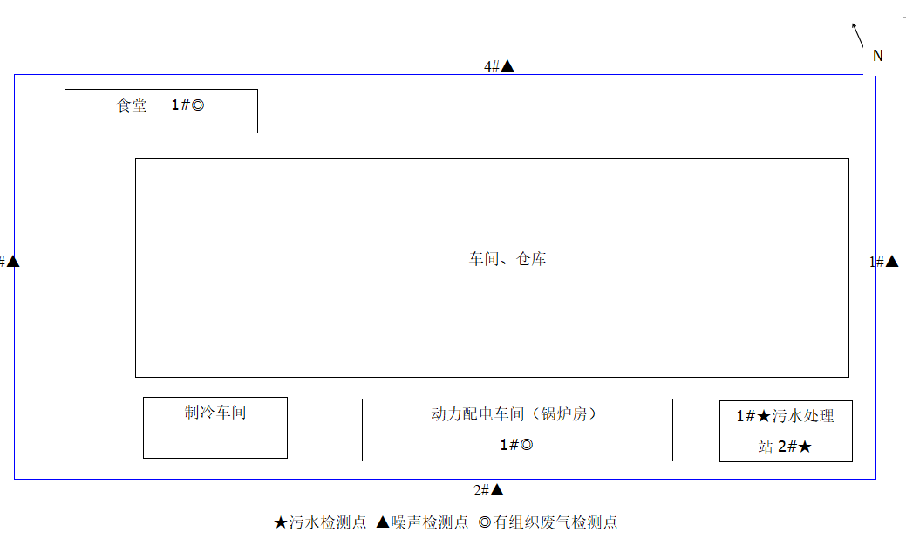
图4：污水、废气采样点布设图

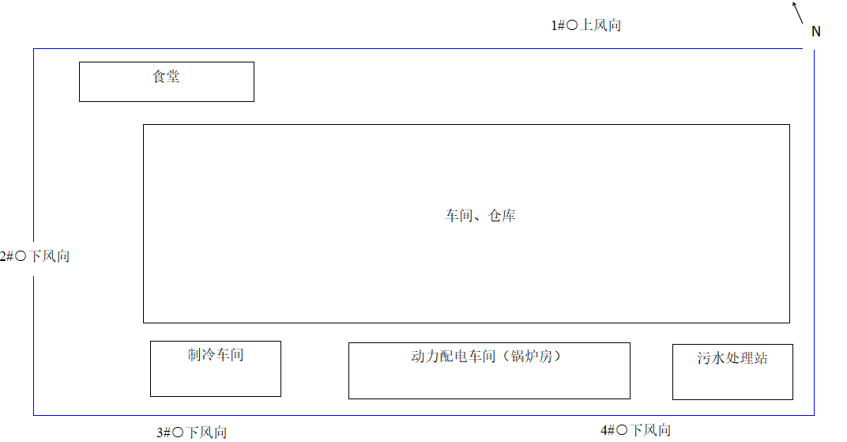

图5：8月29日东南风，无组织废气监测点布设图
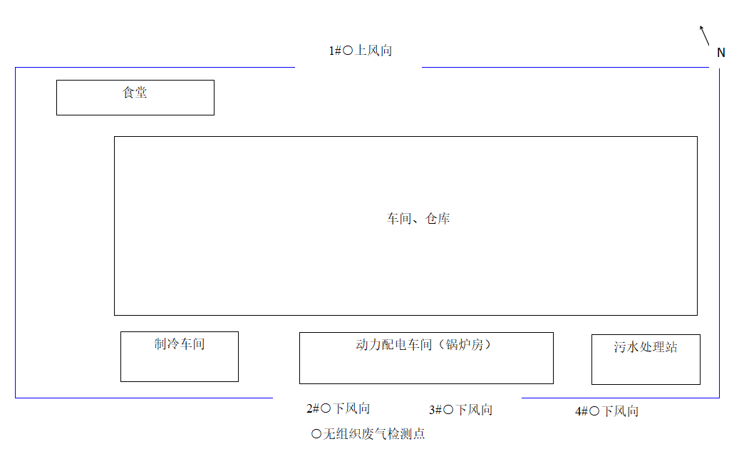
图6：8月30日南风，无组织废气监测点位布设图

表七 验收监测期间工况及监测结果
1、验收监测工况
江西力圣检测有限公司在2018年8月29日和2018年8月30日对江西天地壹号饮料有限公司一期的环保设施进行了现场监测，验收监测期间，6t/h天然气锅炉、食堂油烟净化器、污水处理站均正常运行，项目两日实际产能分别为22000件/天、23000件/天,产能达设计产能的88%和92%，详细运行负荷证明见附件4。
验收监测期间，气象条件见表7-1。
表7-1 监测期间气象条件
监测日期 | 温度℃ | 相对湿度% | 风速m/s | 气压kPa | 风向 | 天气情况
2018年08月29日 | 30 | 44 | 1.5 | 100.5 | 东北 | 晴
2018年08月30日 | 34 | 41 | 1.1 | 101.0 | 南 | 阴

2、项目分析方法
表7-2检测仪器一览表
检测类别 |  | 分析项目 | 检测分析方法 | 检出限
水（含大气降水）和废水 |  | pH值 | 水质 pH值的测定 玻璃电极法，GB/T 6920-1986 | /
 |  | 化学需氧量 | 水质 化学需氧量的测定 重铬酸盐法，HJ 828-2017 | 4mg/L
 |  | 生化需氧量 | 水质 五日生化需氧量（BOD₅）的测定 稀释与接种法，HJ 505-2009 | 0.5mg/L
 |  | 悬浮物 | 水质 悬浮物的测定 重量法，GB 11901-1989 | 4mg/L
 |  | 氨氮 | 水质 氨氮的测定 纳氏试剂分光光度法，HJ 535-2009 | 0.025mg/L
 |  | 石油类 | 水质 石油类和动植物油类的测定 红外分光光度法，HJ 637-2012 | 0.04mg/L
 | 环境空气和废气 | 饮食业油烟 | 饮食业油烟排放标准（试行）附录A饮食业油烟采样方法和分析方法，GB 18483-2001 | /
 |  | 颗粒物 | 固定污染源排气中颗粒物测定与气态污染物采样方法，GB/T 16157-1996 | /
 |  |  | 环境空气 总悬浮颗粒物的测定 重量法，GB/T 15432-1995 | 0.001mg/m³
 |  | 二氧化硫 | 固定污染源排气中二氧化硫的测定 定点位电解法，HJ/T 57-2017 | 3mg/m³
 |  | 氮氧化物 | 固定污染源废气 氮氧化物的测定定点位电解法，HJ 693-2014 | 3mg/m³
 |  | 硫化氢 | 环境空气 硫化氢 亚甲基蓝分光光度法《空气和废气监测分析方法》（第四版)第三篇第一章国家环境保护总局(2003年) | 0.001mg/m³
 |  | 氨 | 环境空气和废气 氨的测定 纳氏试剂分光光度法，HJ 533-2009 | 0.01mg/m³
噪声和振动 |  | 厂界环境噪声 | 工业企业厂界环境噪声排放标准，GB 12348-2008 | 35.0dB（A）

3、检测仪器
表7-3检测仪器一览表
检测类别 | 分析项目 | 使用仪器名称 | 使用仪器型号 | 仪器编号
水（含大气降水）和废水 | pH值 | pH计 | PHSJ-3F | LS-020-01
 | 氨氮 | 紫外可见光分光光度计 | SP-756P | LS-008-01
 | 化学需氧量 | COD消解器 | JC-102C | LS-029-01
 | 生化需氧量 | 生化培养箱 | SPX-150BⅢ | LS-028-01
 | 悬浮物 | 电子天平 | FA1204B | LS-026-01
 | 石油类 | 红外测油仪 | JLBG-125U | LS-009-01
环境空气和废气 | 颗粒物 | 电子天平 | FA1204B | LS-026-01
 | 饮食业油烟 | 红外测油仪 | JLBG-125U | LS-009-01
 | 二氧化硫 | 自动烟尘（气）测试仪 | 新09代3012H-51 | LS-012-01
 | 氮氧化物 | 自动烟尘（气）测试仪 | 新09代3012H-51 | LS-012-01
 | 硫化氢 | 紫外可见分光光度计 | SP-756P | LS-008-01
 | 氨 | 紫外可见分光光度计 | SP-756P | LS-008-01
噪声和振动 | 厂界环境噪声 | 声级计 | AWA6228+ | LS-017-01
4、监测结果
4.1废水监测结果
表7-4 污水站进口监测结果一览表
分析项目 | 检测结果
 | 污水站进口
 | 8月29日 |  |  |  | 8月30日
 | 第一次 | 第二次 | 第三次 | 第四次 | 第一次 | 第二次 | 第三次 | 第四次
pH值（无量纲） | 10.20 | 10.17 | 10.19 | 10.25 | 10.17 | 10.21 | 10.19 | 10.21
化学需氧量（mg/L） | 129 | 132 | 137 | 139 | 135 | 140 | 138 | 141
生化需氧量（mg/L） | 37.1 | 36.4 | 40.1 | 43.3 | 39.8 | 43.1 | 42.4 | 43.8
悬浮物（mg/L） | 28 | 26 | 29 | 24 | 23 | 25 | 21 | 22
氨氮（mg/L） | 2.157 | 2.470 | 2.480 | 2.464 | 2.160 | 2.480 | 2.492 | 2.476
石油类（mg/L） | 1.89 | 1.77 | 1.80 | 1.77 | 1.77 | 1.78 | 1.75 | 1.74
样品性状 | 无色、无味、微浊
表7-5 污水站出口监测结果一览表
分析项目 | 检测结果
 | 污水总排放口
 | 8月29日 |  |  |  | 8月30日 |  |  |  | 限值 | 是否达标
 | 第一次 | 第二次 | 第三次 | 第四次 | 第一次 | 第二次 | 第三次 | 第四次
pH值（无量纲） | 7.48 | 7.41 | 7.45 | 7.49 | 7.42 | 7.45 | 7.47 | 7.49 | 6.5-9.5 | 达标
化学需氧量（mg/L） | 34 | 32 | 39 | 40 | 42 | 44 | 38 | 46 | 500 | 达标
生化需氧量（mg/L） | 8.1 | 8.9 | 10.7 | 11.4 | 12.2 | 12.5 | 11.1 | 13.6 | 200 | 达标
悬浮物（mg/L） | 16 | 14 | 15 | 13 | 17 | 12 | 14 | 15 | 400 | 达标
氨氮（mg/L） | 1.410 | 1.461 | 1.466 | 1.434 | 1.412 | 1.460 | 1.476 | 1.434 | 25 | 达标
石油类（mg/L） | 0.09 | 0.09 | 0.10 | 0.10 | 0.10 | 0.10 | 0.10 | 0.10 | 5 | 达标
流量(m³/天) | 400
样品性状 | 无色、无味

4.2有组织废气监测结果
表7-6 锅炉烟囱烟气监测结果一览表
采样时间及地点 |  |  | 检测结果
 |  |  | 颗粒物 | 二氧化硫 | 氮氧化物 | 标况流量(m³/h)
 |  |  | 排放浓度(mg/m³) | 排放浓度(mg/m³) | 排放浓度(mg/m³)
锅炉排气筒出口 | 8月29日 | 第一次 | 17 | 7 | 57 | 2719
 |  | 第二次 | 19 | 7 | 61 | 2691
 |  | 第三次 | 19 | 7 | 63 | 2841
 | 8月30日 | 第一次 | 16 | 7 | 47 | 2617
 |  | 第二次 | 19 | 9 | 42 | 2736
 |  | 第三次 | 16 | 7 | 44 | 2697
限值 |  |  | 20 | 50 | 200 | -
是否达标 |  |  | 达标 | 达标 | 达标 | -
表7-7 食堂油烟检测结果一览表
采样地点及时间 |  |  | 检测结果
 |  |  | 饮食业油烟
 |  |  | 排放浓度(mg/m³)
油烟净化器后端 | 8月29日 | 第一次 | 1.01
 |  | 第二次 | 0.95
 |  | 第三次 | 1.05
 |  | 第四次 | 0.92
 |  | 第五次 | 0.88
 | 8月30日 | 第一次 | 0.98
 |  | 第二次 | 1.03
 |  | 第三次 | 0.96
 |  | 第四次 | 0.94
 |  | 第五次 | 0.94
限值 |  |  | 2.0
是否达标 |  |  | 达标
因食堂油烟净化器安装的实际情况，无法测得油烟净化器的前端油烟排放浓度。
4.3无组织废气监测结果
表7-8厂界无组织废气检测结果一览表
采样时间及地点 |  |  |  | 检测结果
 |  |  |  | 硫化氢(mg/m³) |  | 氨(mg/m³)
厂界上风向 | 8月29日 | 第一次 | ND |  | 0.23
 |  | 第二次 | ND |  | 0.22
 |  | 第三次 | ND |  | 0.22
 |  | 第四次 | ND |  | 0.23
 | 8月30日 | 第一次 | ND |  | 0.24
 |  | 第二次 | ND |  | 0.21
 |  | 第三次 | ND |  | 0.25
 |  | 第四次 | ND |  | 0.23
厂界下风向1 | 8月29日 | 第一次 | 0.005 |  | 0.62
 |  | 第二次 | 0.007 |  | 0.69
 |  | 第三次 | 0.009 |  | 0.65
 |  | 第四次 | 0.007 |  | 0.63
 | 8月30日 | 第一次 | 0.005 |  | 0.65
 |  | 第二次 | 0.008 |  | 0.68
 |  | 第三次 | 0.009 |  | 0.71
 |  | 第四次 | 0.009 |  | 0.64
厂界下风向2 | 8月29日 | 第一次 | 0.007 |  | 0.79
 |  | 第二次 | 0.008 |  | 0.75
 |  | 第三次 | 0.008 |  | 0.67
 |  | 第四次 | 0.010 |  | 0.66
 | 8月30日 | 第一次 | 0.009 |  | 0.82
 |  | 第二次 | 0.010 |  | 0.75
 |  | 第三次 | 0.011 |  | 0.74
 |  | 第四次 | 0.009 |  | 0.73
厂界下风向3 | 8月29日 | 第一次 | 0.012 |  | 0.77
 |  | 第二次 | 0.010 |  | 0.83
 |  | 第三次 | 0.009 |  | 0.85
 |  | 第四次 | 0.009 |  | 0.76
 | 8月30日 | 第一次 | 0.010 |  | 0.73
 |  | 第二次 | 0.011 |  | 0.75
 |  | 第三次 | 0.010 |  | 0.79
 |  | 第四次 | 0.012 |  | 0.78
限值 |  |  | 0.06 |  | 1.5
是否达标 |  |  | 达标 |  | 达标
备注：“ND”表示检测结低于方法检出限
4.4 噪声检测结果
表7-9厂界噪声监测结果一览表
测点及编号 | 测量时间及结果Leq[dB(A)]
 | 2018年08月29日 |  | 2018年08月30日
 | 昼间 | 夜间 | 昼间 | 夜间
厂界东边外1米N1 | 57.0 | 47.6 | 57.8 | 46.3
厂界南边外1米N2 | 58.0 | 47.8 | 57.3 | 46.1
厂界西边外1米N3 | 58.3 | 44.8 | 58.8 | 45.7
厂界北边外1米N4 | 57.8 | 43.7 | 58.1 | 42.5
限值 | 65 | 55 | 65 | 55
是否达标 | 达标 | 达标 | 达标 | 达标
4.5 环保设施处理效率
根据以上各个表格的监测数据推算出以下各个环保设施的处理效率。
表7-10环保设施处理效率
环保设施 | 处理前污染物浓度 | 处理后污染物浓度 | 处理效率
油烟净化器 | 食堂烟道进口在建筑内，无法测得进口浓度 | 油烟：0.96mg/m³ | -
天然气锅炉 | - | 颗粒物：18mg/m³  二氧化硫：8mg/m³  氮氧化物：53mg/m³ | -
污水处理站 | 悬浮物：25mg/L  化学需氧量：136mg/L  五日生化需氧量：40.8mg/L  氨氮：2.397mg/L  石油类：1.78mg/L | 悬浮物：15mg/L  化学需氧量：39mg/L  五日生化需氧量：11.1mg/L  氨氮：1.443mg/L  石油类：0.10mg/L | 40%  71%  72%  40%  95%

表八 环保检查结果
1、 环保管理制度检查
已制定环境保护规章制度，有专职管理人员负责环保管理。
2、固体废弃物处置检查
项目产生的硅藻土滤渣、污水站污泥，生活垃圾交予相关单位处理，公司已经制定了处理方案详见附件7，废罐（瓶）和包装废弃物，定时交予九江市众泰再生资源有限公司回收见附件，详见附件6。
3、排污口整治情况的检查
项目废水总排口设置了标识标牌，一般固废暂存间标牌不规范。
4、环保批复落实情况检查
经调查及现场踏勘，项目建设内容及环保措施落实情况基本符合环评报告及审批部门审批决定要求，详细落实情况见表8-1。

表8-1 环评批复要求及工程实际落实情况一览表
类别 | 环评批复要求 | 实际落实情况
建设内容 | 项目建设地点位于九江经济技术开发区城西港区港兴路以南，爱民路以西，港口河以北，地理坐标为 E115。51.301’、N29。42.972’。项目总投资32266万元（其中环保投资126万，占总投资0.4%），占地面积100亩，总占地面积68167平方米。项目以香蕉醋、苹果汁（醋）、白砂糖等为原辅料，以物料混合、碳酸化、储存、过滤、灌装等为主要工艺，新建两条醋饮料生产线，主要建设内容包括配料车间、发酵车间、灌包车间等主体工程和冷库、成品仓库、辅料库、锅炉房、办公、食堂、宿舍等辅助公用工程。建设规模：2万吨罐装苹果醋饮料、2.45万吨瓶装苹果醋饮料、0.55万吨灌装陈醋饮料、1.05万吨瓶装陈醋饮料。 | 本项目坐落在九江市城西港，地理坐标为E115。51.301’、N29。42.972’。项目占地100亩，总占地面积为68167平方米。项目总头题为10000万元，其中环保投资301万元。项目建成了生产厂房、仓库、辅助车间、办公楼、宿舍楼等。项目主要以纯净水、白砂糖、蜂蜜（苹果汁）、陈醋（苹果醋）等为原辅料。目前已建成2万吨罐装苹果醋饮料、0.55万吨灌装陈醋饮料。
三同时 | 项目建设必须严格执行环境保护设施与主体工程同时设计、同时施工、同时投入使用的环境保护“三同时”制度，环保设施未建成主体工程不得投入使用。在项目竣工后试运营期间（3个月内）必须按规程程序向我局申请项目竣工环境保护验收，经验收合格后方可正式投入运营。 | 已按环评要求，遵循“三同时”制度。
废水 | 按“清污分流、雨污分流”的要求规划建设本项目的排水及输送管网，本项目废水主要为空罐（瓶）清洗废水、地面和设备冲洗废水、生活污水，以上废水必须采取成熟、合理工艺进行处理，经处理后的外排废水执行《污水综合排放标准》（GB8978-1996）表4中一级标准（官湖污水处理厂正式运行后，本项目废水纳入该厂统一处理，外排废水执行该厂接管标准）。 | 项目已按“雨污分流”的设计要求对管网进行了设计，详见附图污水管网图。项目生活污水经化粪池收集预处理后，与生产废水一同排入污水处理站，污水处理站采用“厌氧+接触氧化”的生化处理工艺，经处理后的废水达官湖污水处理厂的接管标准后，排入园区管网进入官湖污水处理厂进行深度处理。
废气 | 燃气锅炉外排烟气执行《锅炉大气污染物排放标准》（GB13271-2001）II时段中二类区标准，其排气筒高度应不低于25m；食堂油烟经净化装置处理后由专用烟道引至房顶高空排放，外排油烟执行《饮食业油烟排放标准》（GB18483-2001）“小型规模”标准。 | 燃气锅炉外排烟气浓度低于《锅炉大气污染物排放标准》（GB13271-2014）表2中的标准要求，其排气筒高度为12m，高于燃气锅炉的最低8m的标准；食堂油烟经专用集气罩收集后有厨房专用烟道引至房顶的油烟净化器处理后排放，食堂油烟排放浓度低于《饮食业油烟排放标准》（GB18483-2001）“小型规模”标准。
噪声 | 尽量选用低噪音设备、合理布置高噪声设备，并对其采取减震、隔声、吸音等综合措施，确保设施产生的噪声不影响周边环境，厂界噪声执行《工业企业厂界环境噪声排放标准》（GB12348-2008）3类标准。 | 项目噪声源主要来自各类生产设备运行时产生的噪声，选用低噪音设备，加强维护和检修，减少机械振动和摩擦产生的噪声，防止共振；合理厂区布局，加强厂区绿化建设。厂界噪声低于《工业企业厂界环境噪声排放标准》（GB12348-2008）3类标准。
固体废物 | 按“资源化、减量化、无害化”处理处置原则加强对固体废物的管理，做到分类收集，综合利用和安全处置，沉渣属于危废，必须按要求交具有危险废物处置资质的单位统一处理；废罐（瓶）和包装废弃物外售，生活垃圾由环卫部门统一收集处理 | 项目在建成了一个150m²的一般固废仓库。项目硅藻土滤渣年产生量约为2t/a，污水站污泥产生量约为0.2t/a，废罐（瓶）和包装废弃物产生了约为20t/a，统一收集在一般固废仓库，定时交予九江市众泰再生资源有限公司回收。生活垃圾产生量约为12t/a，由环卫部门统一收集处理。各项固体废物均得到了有效的处理处置，对环境影响不大。
环境监测 | 按国家和我省排污口规范化整治要求设置各类排污口和标识，并建立档案。 | 在排污口设立了标识牌，建立了详细的污水处理相关档案。
其他环保要求 | 加强环保设施的运行管理，严禁擅自闲置，停用环保治理设施。若建设性质、地点、规模或采用的防治污染措施等发生重大变化或自批准之日起超过5年未开工建设，必须重新申请办理环保手续。 | 污水处理站、锅炉房有专门的岗操人员对设备设施进行运行管理及保养。本项目经现场勘探并未发生重大的变化。项目批准日期为2012年9月21日，项目开工日期为2015年10月。

表九 验收监测结论及建议
1、“三同时”执行情况
该企业委托九江市环境科学研究所编制了该项目的环评报告表，并经九江市环境保护局批复，项目建设时按照国家建设项目“三同时”制度进行管理。
项目根据《建设项目环境保护管理条例》和《建设项目竣工环境保护验收暂行办法》的规定进行了环境影响评价，环保审批手续齐全，落实了环境影响评价及环保主管部门的要求和规定，做到了环保设施与主体工程“同时设计、同时施工、同时投产使用”，并且试生产期间，按规定程序提出了竣工验收申请。
2、环保设施建设情况
经环境管理检查，项目基本落实了九江市环境保护局评批复意见。锅炉使用天然气，建设一根8m高的排气筒达标排放，食堂烹饪油烟加装了一套油烟净化装置，项目生产废水经收集后进入污水处理系统处理，污水处理系统采用“絮凝沉淀+气浮反应装置+接触氧化”工艺，处理后废水排入官湖污水处理厂进行深度处理。污水站无组织废气采取四面通风、绿化等措施处理。噪声采用消声、隔音、减震以及距离衰减等措施进行消减。建立了150m²的一般固废暂存间、厂区设置生活垃圾收集池。
3、批复执行情况
（1）针对项目产生的污染情况，对各产污点均进行了有效处理，根据监测情况可知，全厂各项污染物排放均达到批复要求标准限值。
（2）本项目废水排放低于官湖污水处理厂接管标准。
（3）本项目无组织废气主要为污水处理站生化过程产生的少量硫化氢和氨气，厂界浓度低于《恶臭污染物排放标准》（GB14554-1993）中的二级标准，锅炉烟气排放浓度低于《锅炉大气污染物排放标准》（GB13271-2014）表2中燃气锅炉标准；食堂烹饪油烟排放浓度低于《饮食油烟排放标准》（GB18483-2001）小型标准。
（4）企业厂界噪声排放情况低于《工业企业场界环境噪声排放标准》（GB 12348-2008）3类区标准要求。
（5）项目固废主要为废罐、废包装袋、生活垃圾、滤渣和污水站污泥。生活垃圾交由环卫部门处置，废罐、废包装交予九江市众泰再生资源有限公司回收，滤渣和污泥经收集后委托相关单位作处理。

4、 验收监测结论
（1）验收监测期间工况
江西力圣检测有限公司在2018年8月29日和2018年8月30日对江西天地壹号饮料有限公司一期的环保设施进行了现场监测，验收监测期间，6t/h天然气锅炉、食堂油烟净化器、污水处理站均正常运行，项目两日实际产能分别为22000件/天、23000件/天,产能达设计产能的88%和92%，详细运行负荷证明见附件4。
（2）废气
根据验收期间的监测数据可知，锅炉排气筒的颗粒物的排放浓度平均值为18mg/m³，二氧化硫排放浓度平均值为8mg/m³，氮氧化物排放浓度平均值为53mg/m³，锅炉排放烟气各项因子的排放浓度均低于《锅炉大气污染物排放标准》（GB13271-2014）表2中然气锅炉标准。烹饪油烟排放浓度平均值为0.96mg/m³，低于《饮食油烟排放标准》（GB18483-2001）小型标准。厂界无组织废气硫化氢最大值为0.012mg/m³，氨浓度最大值为0.85mg/m³，无组织废气各项因子的排放浓度均低于《恶臭污染物排放标准》（GB14554-1993）中的二级标准。
（3）废水
根据验收期间的监测数据可知，污水站出口pH范围值为7.42~7.49，其他监测项目的平均浓度值分别为：悬浮物15mg/L、化学需氧量39mg/L、五日生化需氧量11.1mg/L、氨氮1.443mg/L，石油类0.10mg/L。综上数据可知，项目排放废水中的因子浓度均低于官湖污水处理厂的接管标准，属于达标排放。
- 噪声
根据监测结果可知，项目厂界四周昼间噪声等效声级最大值为58.8dB（A）,夜间噪声等效声级最大值为47.8dB（A），其排放均低于《工业企业厂界环境噪声排放标准》（GB12348-2008）中的3类标准。
- 固废
项目固废主要为废罐、废包装袋、生活垃圾、滤渣和污水站污泥。生活垃圾交由环卫部门处置，废罐、废包装交予九江市众泰再生资源有限公司回收，滤渣和污泥经收集后委托了相关单位作为有机肥料使用。固废均得到了有效处置，对环境影响较小。
（6）总量控制
根据水平衡表、实测锅炉烟囱出口数据及厂内工作制度可推算出各污染物的总量为COD_{Cr}:2.49t/a、NH₃-N:0.092t/a、SO₂:0.08t/a、NO_{X}:0.5t/a。其中COD_{Cr}和NH₃-N比控制总量多。
5、建议
（1）建议公司在今后的运营过程中不断加强环境保护管理，健全完善各项环境保护规章制度，维护保养好各项环保设施，确保各项污染物长期、稳定、达标排放。
（2）厂区内加强绿化，在做到美化环境的同时，利用绿色植物减少生产噪声对周边环境的影响。减小无组织废气对周边环境的影响。
（3）规范各类环保的标示标牌的管理。
（4）根据实际生产废水及生活污水产生量，重新申请COD_{Cr}和NH₃-N排放总量。

